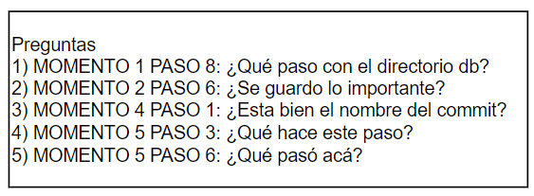

1. Fue añadido el commit.
2. No se guardó, porque no fue añadido antes.
3. No, el nombre del commit no es claro con el proceso que f ue realizado.
4. Devuelve el archivo borrado, restaurado de la versión guardada.
5. Esta comitiando los cambios realizados.

